MILANO
MUSEO DIOCESANO CARLO MARIA MARTINI

IL RETABLO DEI MAGI

dalla Basilica dei Santi Apostoli e Nazaro Maggiore di Milano

a cura di Paola Strada e Alessia Devitini

Dal 28 novembre 2024 al 2 febbraio 2025
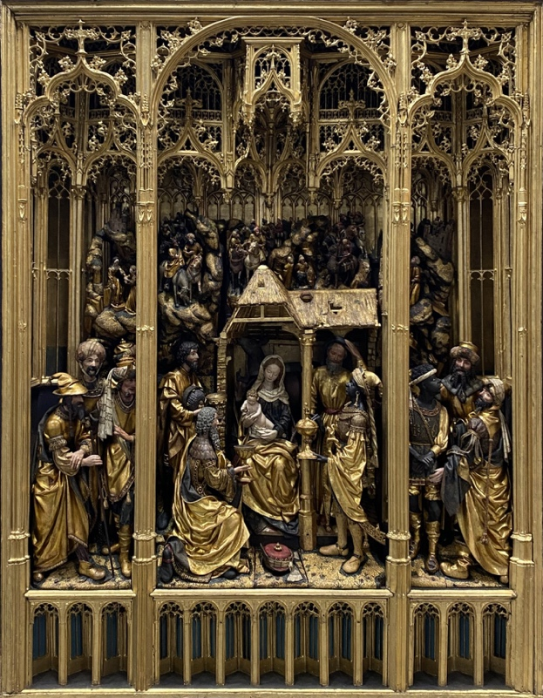

- La pala d’altare, realizzata a Bruxelles alla fine XV secolo o all’inizio del XVI, è considerata uno dei capolavori del rinascimento belga.
- L’opera è giunta a Milano grazie al mercante Protasio Bonsignori da Busto, che commerciava con il Nord Europa e dovette acquistarla o forse commissionarla per la sua cappella nell’oratorio di Santa Caterina, nel complesso della basilica di San Nazaro.
- La rappresentazione consiste in un’unica grande scena dedicata all’Epifania, ambientata all’interno di una struttura che ricorda la navata di una chiesa gotica.
- È la prima volta che il Retablo viene presentato al pubblico dopo il restauro (2022 -2023) che ne ha restituito l’aspetto originario.

Il Retablo dei Magi, capolavoro della scultura rinascimentale belga conservato nella chiesa milanese dei Santi Apostoli e Nazaro Maggiore, sarà esposto al Museo Diocesano di Milano dal 28 novembre 2024 al 2 febbraio 2025. È la prima volta che la macchina d’altare databile alla fine del XV secolo o agli inizi del XVI viene presentata al pubblico dopo il restauro condotto presso l’Institut Royal du Patrimoine Artistique (IRPA) di Bruxelles grazie al sostegno della Fondation Roi Baudouin, della Fondation Périer-d’Ieteren e di Intesa Sanpaolo, nell’ambito del progetto Restituzioni.
In legno di quercia e composta da una cassa contenente sculture a tutto tondo e altorilievi finemente dipinti e dorati, il Retablo è stato realizzato a Bruxelles nell’atelier dello scultore fiammingo Jan II Borman (1460 ca. – 1520 ca) e in origine comprendeva anche due volets, delle grandi ante dipinte su entrambi i lati, oggi perdute. La sua eccezionalità è dovuta al fatto che si tratta dell’unico esemplare noto della celebre bottega ad aver conservato la policromia e l’apparato decorativo originale, nonché nell’essere una delle pochissime tavole fiamminghe conservate in Italia, addirittura nella sua destinazione originaria.
A tal proposito, la sua presenza a Milano è legata alla figura di Protasio Bonsignori da Busto, un ricco mercante di vetro e metalli forse che durante un viaggio ad Anversa nel 1510 acquistò, o addirittura commissionò, l’opera per la propria cappella, fatta edificare nello stesso anno nell’oratorio di Santa Caterina, nel complesso della basilica di San Nazaro.
Il Retablo presenta un’unica grande scena dedicata all’Epifania, ambientata all’interno di una struttura che ricorda la navata di una chiesa gotica. I Magi in adorazione del Bambino occupano il primo piano ai lati della Sacra Famiglia. Insolitamente in numero di nove, distinti da pose costumi e attributi differenti rappresentano il corteo venuto dall’Oriente: sono scolpiti a tutto tondo di profilo, di tre quarti e di spalle e spiccano per l’eleganza dei dettagli e il naturalismo delle fisionomie In secondo piano, si distinguono episodi secondari e personaggi aneddotici come, sulla sinistra, Salomè che incontra una vecchia, sulla destra gli astronomi che scrutano il cielo e, al centro, un buffo personaggio raffigurato nell’atto di defecare, che spesso ricorre in opere d’arte nordiche.
La scultura è stata recentemente oggetto di restauro all’Institut Royal du Patrimoine Artistique (IRPA) di Bruxelles, dove gli esperti sono intervenuti rimuovendo una spessa vernice bruna che la ricopriva e una ridoratura a foglia d’oro, frutto di un intervento sette-ottocentesco che aveva portato a celare la varietà dei colori in favore di un più marcato plasticismo.
L’intervento ha dunque restituito l’aspetto originario al Retablo dei Magi, con la raffinata policromia, la doratura a missione originaria e tutte le sofisticate tecniche decorative impiegate: i broccati in rilievo, le punzonature, impiegate anche per le iscrizioni sulle bordure delle vesti, le piccole applicazioni di elementi metallici dorati o delle rarissime perle in resina e cera, i ricami scolpiti in rilievo.

Milano, novembre 2024

IL RETABLO DEI MAGI
dalla Basilica dei Santi Apostoli e Nazaro Maggiore di Milano
Milano, Museo Diocesano Carlo Maria Martini (piazza Sant’Eustorgio 3 – MM Vetra)
28 novembre 2024 – 2 febbraio 2025

ORARI
Martedì - domenica, ore 10.00-18.00 (ultimo ingresso ore 17.30)
lunedì chiuso
BIGLIETTI €9 intero, €7 ridotto, €23 famiglia (2 adulti + max 4 giovani 7-18 anni), €4 speciale ridotto giovani (fino ai 25 anni) venerdì dopo le 14.00
CONTATTI: T +39 02 89420019; www.chiostrisanteustorgio.it
SOCIAL FB @MuseoDiocesanoMilano IG @museodiocesanomilano
#retablodeimagi #MuDiMi

UFFICIO STAMPA MUSEO DIOCESANO
Anna Defrancesco comunicazione
M +39 349 6107625
M +39 351 7429762
press@annadefrancesco.com
www.annadefrancesco.com

